

Akademik Performans Bilgi Sistemi Kullanım Kılavuzu

APBS versiyon 2.0
APBS Kullanım Kılavuzu versiyon 2.0 - 12/03/2023

İÇİNDEKİLER
- Akademik Performans Bilgi Sisteminin Amacı ve Akış Şeması 3
- Akademik Performans Bilgi Sistemi Giriş Ekranı 4
  - Akademik Performans Bilgi Sistemine Girişten Sonraki Menüler 4
  - Akademik Performans Bilgi Sisteminin Kullanıcı Tipleri ve Bunların İşlevleri 5
- Akademik Performans İşlemleri 6
  - Akademik Performans Değerlendirme Formu Kaydı Giriş / Güncelleme 6
  - Akademik Performans (AP) Kanıt Kaydı Giriş / Güncelleme 7
  - Akademik Performans Değerlendirme Raporu 8
  - Bölüm Başkanının Akademisyenin APDF Kaydını Güncellemesi ve Onaylaması 8
  - Dekanın Akademik Performans Değerlendirme Raporlarını Onaylaması 10
  - Kütüphane ve Dokümantasyon Md.lüğü İşlemleri 11
  - Akademik Performans Değerlendirme Kurulu (APDK) İşlemleri 11
    - APDK'nın APDF İşlemleri 12
    - APDF ile ilgili yorumları görmek, Toplam Puan ve Performans Kodu atamak 12
    - Aktif Yıl (Dönem) Seçimi 12
    - APBS'nin Kullanım Durumunu Değiştirmek 13
- Destek İşlemleri 14
  - Akademik Performans Öğesi Giriş / Güncelleme 14
  - Kullanıcı Kaydı Giriş / Güncelleme 15
  - Fakülte / Yüksek Okul Kaydı Giriş / Güncelleme 16
  - Bölüm / Program Kaydı Giriş / Güncelleme 16

Kısaltmalar ve Deyimler:

AP | Akademik Performans
APD | Akademik Performans Değerlendirme
APDF | Akademik Performans Değerlendirme Formu
APDK | Akademik Performans Değerlendirme Kurulu
APBS | Akademik Performans Bilgi Sistemi

Akademik Performans Bilgi Sisteminin Amacı ve Akış Şeması

Akademik Performans Bilgi Sisteminin Amacı:
  - Akademisyenlerin APDF raporlarındaki bilgileri tutmak,
  - Akademik performans kanıt bilgilerini tutmak,
  - Akademisyenlerin APDF rapor dökümünü almasını sağlamak,
  - Bölüm başkanlarının bölümlerindeki akademisyenlerin APDF raporlarına ilişkin düzeltmeleri yapmasını, akademisyenlere bunlarla ilgili yorumlarını iletmesini sağlamak,
  - Bölüm başkanlarının ve dekanların, birimlerindeki akademisyenlerin APDF'lerini onaylamasını sağlamak, APDF raporlarını almasını sağlamak,
  - APDK Üyelerinin akademisyenlerin APDF raporlarınına toplam puan ve performans kodu atamasını sağlamak,
  - Tüm bu işlemler yapılırken kağıt trafiğini ve bunun getirdiği sorunları önlemektir.

Kullanım Kılavuzunun Amacı:
Bu kullanım kılavuzunun amacı "Akademik Performans Bilgi Sistemi"nin işlevlerini ve nasıl kullanılacağını açıklamaktır.

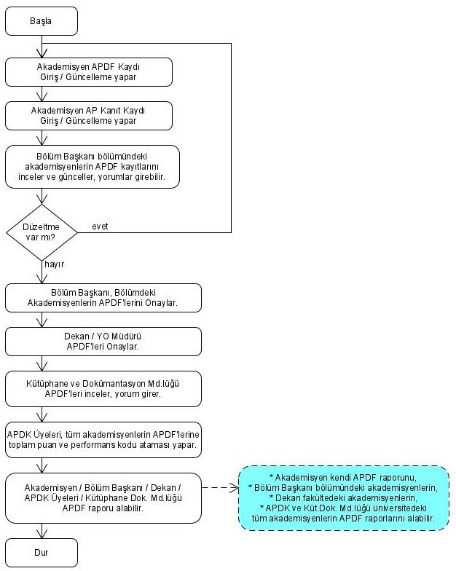Akademik Performans Bilgi Sisteminin Akış Şeması
Şekil 1.1. Akademik Performans Bilgi Sisteminin Akış Şeması

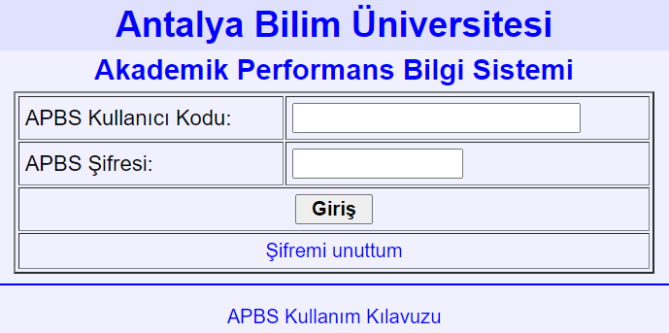Akademik Performans Bilgi Sistemi Giriş Ekranı
Resim 2.1. Akademik Performans Bilgi Sistemi Giriş Ekranı

Akademik Performans Bilgi Sistemine üniversite personeli üniversite kullanıcı adlarıyla, yani ABÜ e-posta adreslerinin '@' işaretinden önceki kısmıyla girerler. Varsayılan şifre başlangıçta 123456'dır.

Akademik Performans Bilgi Sistemine Girişten Sonraki Menüler

APDK Üyesi | Dekan / YO Müdürü | Bölüm Başkanı | Akademisyen | Kütüphane Dok.
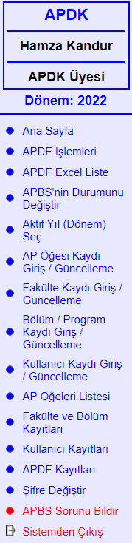 | 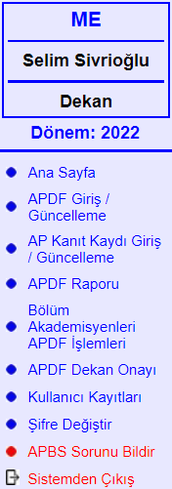 | 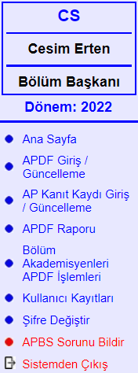 | 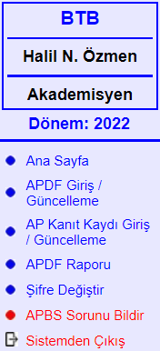 | 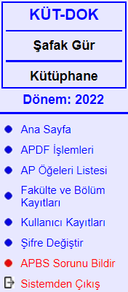

Akademik Performans Bilgi Sisteminin Kullanıcı Tipleri ve Bunların İşlevleri

Kullanıcı Tipi | İşlevleri / Yetkileri
APDK Kullanıcıları | - Üniversitedeki akademisyenlerin APD Formlarını görmek  - APDF ile ilgili yorumları görmek, toplam puan ve performans kodu atamak,  - APDF Excel Listesi almak.  - APBS'nin Kullanım Durumunu değiştirmek  - Dönem (yıl) Değiştirmek  - AP Öğesi Kaydı Giriş / Güncelleme  - Fakülte Kaydı Giriş / Güncelleme  - Bölüm / Program Kaydı Giriş / Güncelleme  - Kullanıcı Kaydı Giriş / Güncelleme  - Kullanıcı kayıtları listesi dökümü
Dekan / YO Müdürü | - APDF Kaydı Giriş / Güncelleme (kendisinin)  - APDF Kanıt Kaydı Giriş / Güncelleme (kendisinin)  - APDF Raporu dökümü (kendisinin)  - Fakülte akademisyenlerinin APDF Kaydını Onaylama  - Fakülte akademisyenlerinin APDF Raporu dökümü
Bölüm Başkanı | - APDF Kaydı Giriş / Güncelleme (kendisinin)  - APDF Kanıt Kaydı Giriş / Güncelleme (kendisinin)  - APDF Raporu dökümü (kendisinin)  - Bölüm akademisyenlerinin APDF Raporunun dökümü  - Bölüm akademisyenlerinin APDF Kaydını Güncelleme  - Bölüm akademisyenlerinin APDF Raporunu Onaylama
Bölüm Bşk.Yrd. Öğretim Elemanı Arş. Gör. | - APDF Kaydı Giriş / Güncelleme  - APDF Kanıt Kaydı Giriş / Güncelleme  - APDF Raporu dökümü
Kütüphane ve Dokümantasyon | - Üniversitedeki akademisyenlerin APDF raporlarını görmek  - APDF raporları ile ilgili yorum girişi yapmak  - AP Öğeleri listesi dökümü  - Fakülte ve Bölüm kayıtları listesi dökümü  - Kullanıcı kayıtları listesi dökümü
Fakülte Sekreteri | - Fakültedeki kullanıcı kayıtları listesi dökümü  - Kullanıcı Kaydı Giriş / Güncelleme
Sistem Yöneticisi | - APBS'yi Aktif / Bakımda Yapmak  - Topluca kullanıcı kayıtları yüklemek, kullanıcı tanımlamak.  - Yeni dönem (yıl) eklemek, Aktif dönemi (yılı) seçmek.  - AP Öğesi Kaydı Giriş / Güncelleme  - Fakülte Kaydı Giriş / Güncelleme  - Bölüm / Program Kaydı Giriş / Güncelleme  - Kullanıcı Kaydı Giriş / Güncelleme

Tüm kullanıcılar:
    - Şifre Değiştir.

Akademik Performans İşlemleri

Akademik Performans Değerlendirme Formu Kaydı Giriş / Güncelleme
Bir akademisyen, "APDF Giriş / Güncelleme" işlemine girdiğinde, ilgili dönem için akademik performans kaydı yoksa, o dönem için akademisyeninin APDF Kaydı yaratılır.
Akademisyen APDF Giriş / Güncelleme işlemini yaptığında, bölüm başkanının yorumları varsa, bunları görür.
Aynı zamanda, kanıtlar da gösterilir (Bkz. Resim 3.1. ve 3.2.).
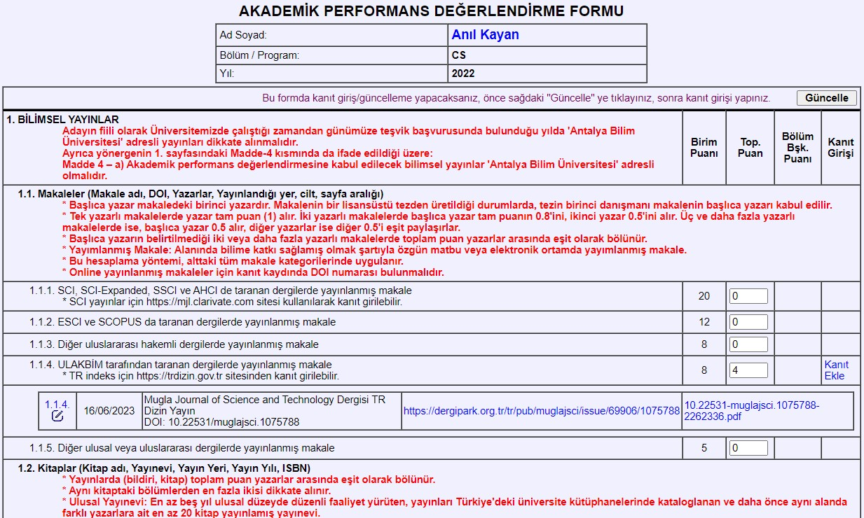
Resim 3.1. APDF Giriş / Güncelleme ekranının baş kısmı
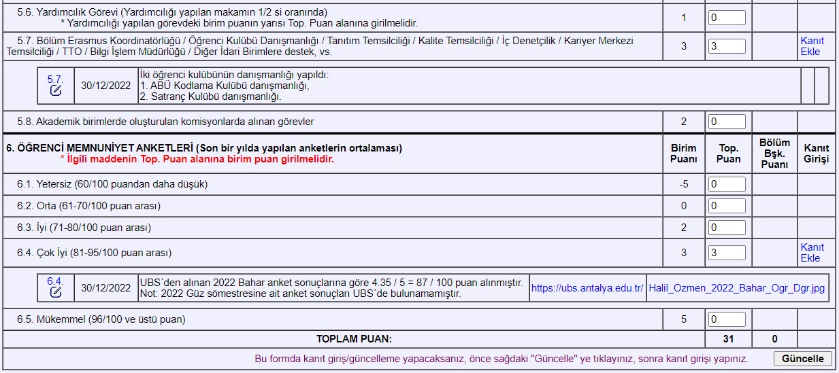
Resim 3.2. APDF Giriş / Güncelleme ekranının son kısmı

Akademik Performans (AP) Kanıt Kaydı Giriş / Güncelleme

AP Kanıt Kaydı Ekleme:
APDF Giriş / Güncelleme yaparken, "Güncelle" düğmesine tıkladıktan sonra, puan girilen AP öğesi satırının en sağındaki "Kanıt Ekle"ye tıklanarak, veya menüden "AP Kanıt Kaydı Giriş / Güncelleme" seçilerek yeni kanıt eklenebilir.
"AP Kanıt Kaydı Ekle" penceresindeki alanlara, eklenecek kanıt bilgileri girilir ve "Kayıt Ekle" butonuna tıklanır.
Eğer girilen bilgilerde eksiklik veya hata varsa uyarı mesajının ardından doğru bilgi girilir ve bu butona tekrar tıklanarak kayıt sisteme eklenir.
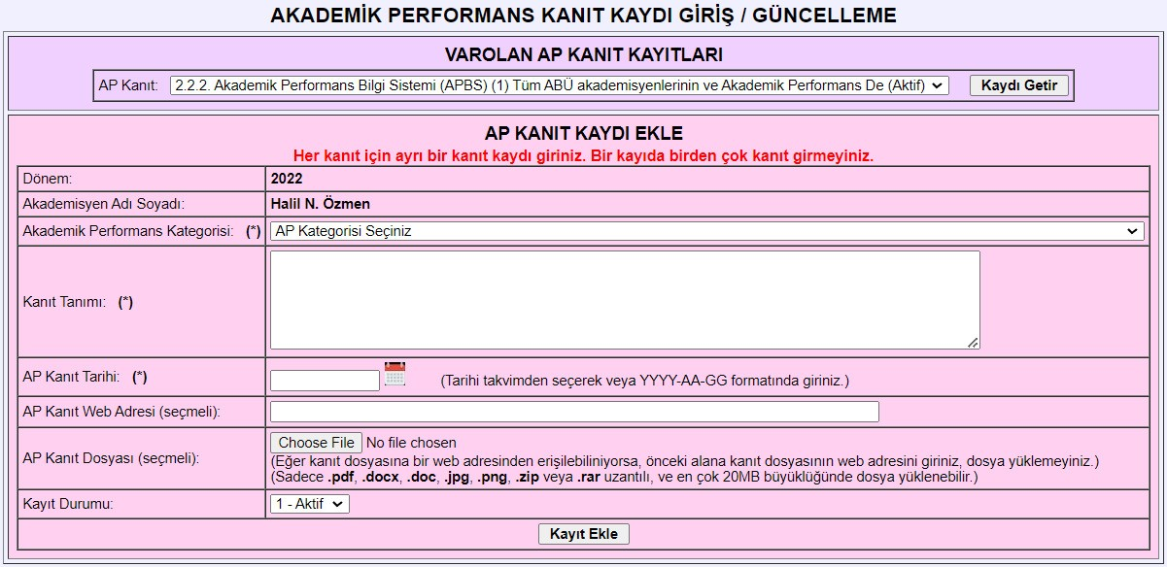
Resim 3.3. AP Kanıt Kaydı Ekleme ekranı

AP Kanıt Kaydı Güncelleme:
Varolan bir kanıt kaydı:
    - APDF Giriş / Güncelleme yaparken, listelenen kanıtın başındaki "" tıklanarak, veya
    - Menüden "AP Kanıt Kaydı Giriş / Güncelleme" işlevinde, "Varolan AP Kanıt Kayıtları" kısmında güncellenmek istenen AP Kanıt Kaydı seçilip "Kaydı Getir" butonuna tıklanarak, "APDF Kanıt Kaydı Güncelle" penceresinden güncellenebilir.
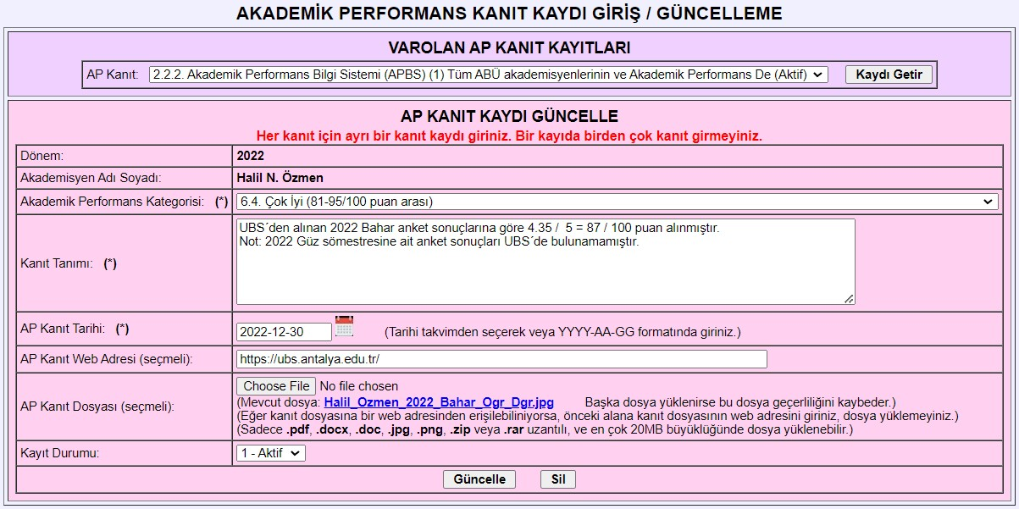
Resim 3.4. AP Kanıt Kaydı Güncelleme ekranı

Akademik Performans Değerlendirme Raporu
Her akademisyen kendi APDF raporunu, bölüm başkanı bölümündeki akademisyenlerin, dekan ve YO müdürü kendi birimlerindeki akademisyenlerin APDF raporlarını alabilirler.
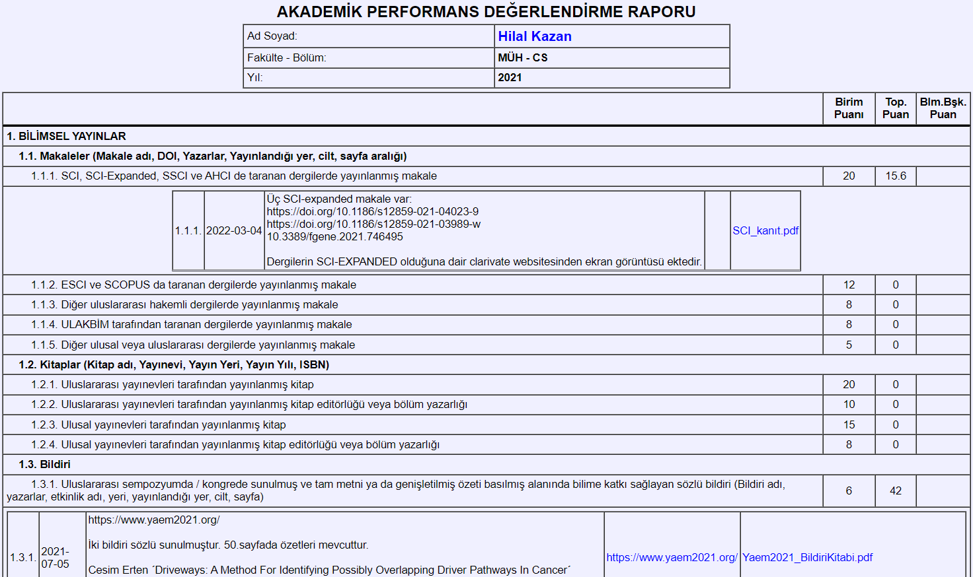
Resim 3.8. Akademik Performans Değerlendirme Raporunun baş kısmı
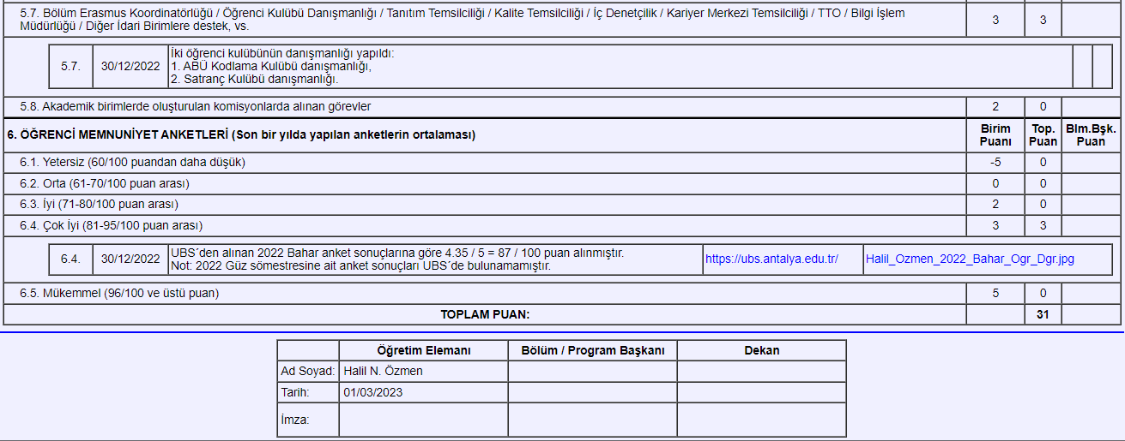
Resim 3.9. Akademik Performans Değerlendirme Raporunun son kısmı

Bölüm Başkanının Akademisyenin APDF Kaydını Güncellemesi ve Onaylaması
Bölüm başkanı, "Bölüm Akademisyenleri APDF İşlemleri" menü öğesini tıkladığında, bölümündeki akademisyenlerin APDF kayıtlarının listesini görür, APDF raporlarını dökebilir ( ), APDF kayıtlarını güncelleyebilir ( ), APDF raporlarını onaylayabilir ( ) veya APDFonayını iptal edebilir( )
Bölüm başkanı, akademisyenin APDF Kaydını güncellerken, yorum yazabilir. Akademisyen "APDF Kaydı Giriş / Güncelleme" işlemini yaptığında, bölüm başkanının yorumlarını görür.
Bölüm başkanının girdiği katsayı ve puan değerleri ayrı bir alanda tutulur, akademisyeninin kendi girdiği katsayı ve puan değerlerini etkilemez.

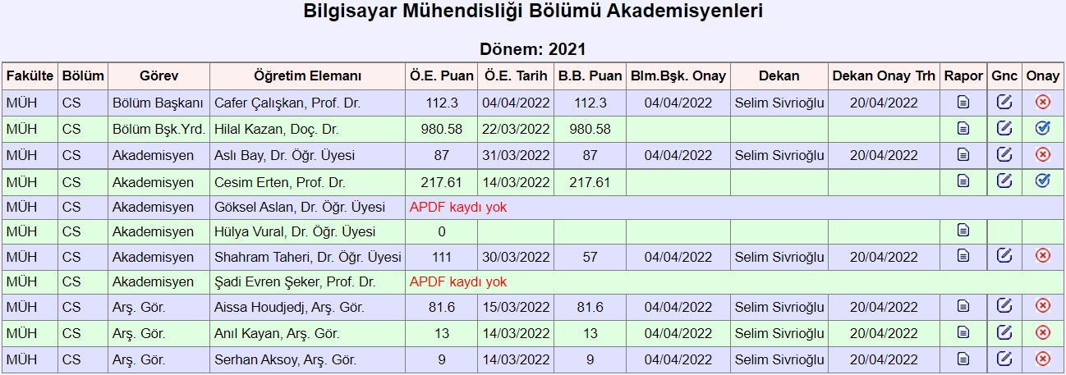
Resim 3.5. Bölüm Akademisyenleri Listesi
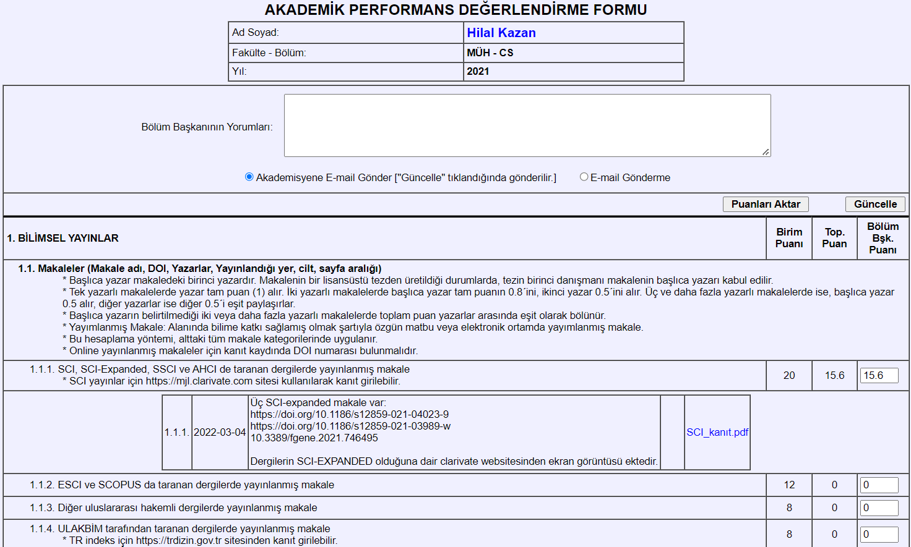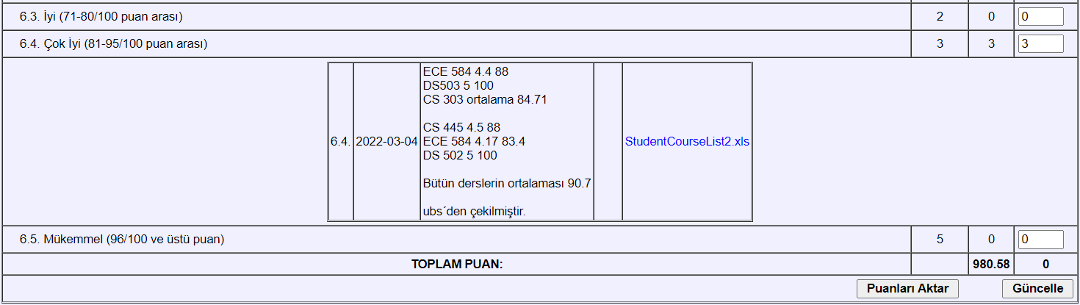
Resim 3.6. Bölüm Başkanının, Akademisyeninin APDF Kaydını Güncelleme Ekranı

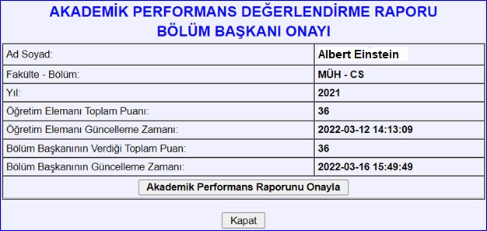
Resim 3.7. Bölüm Başkanının, Akademisyeninin APDF Kaydını Onay Ekranı

Dekanın Akademik Performans Değerlendirme Raporlarını Onaylaması
Dekan menüden "APDF Dekan Onayı"na tıklayarak, fakültedeki akademisyenlerin listesini görür.
Bu listeyi kullanarak, dekan fakültesindeki akademisyenlerin APDF raporlarını görüntüleyebilir () ve eğer bölüm başkanı onaylamışsa, onaylayabilir ().
"Fakülte Akademisyenlerinin Bölüm Bşk. Onaylı APDF'lerini Onayla"ya tıklayarak, bir defada bölüm başkanlarının onayladığı tüm APDF'leri toptan onaylayabilir.
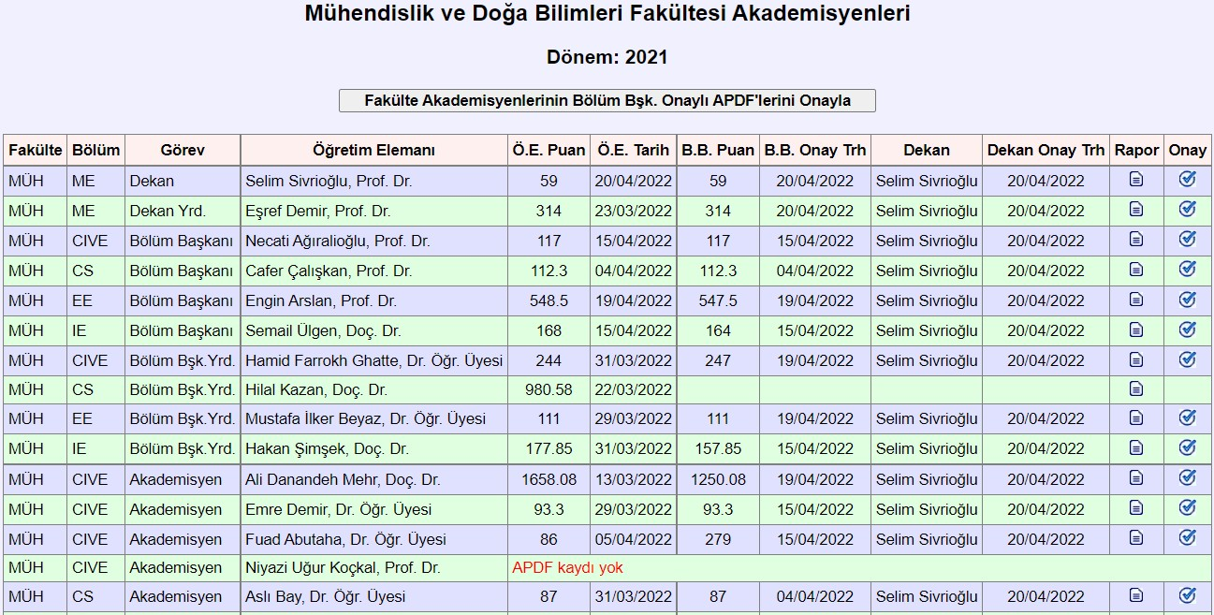"Blm.Bşk. Onay Trh" sütununda, bölüm başkanının akademisyenin APDF raporunu onayladığı tarih bulunur. Eğer bu sütun boş ise, o akademisyen için "Onay" sütunu boştur. "Blm.Bşk. Onay" sütununda bir tarih varsa, dekan "Onay" sütunundaki 'ye tıklayarak o akademisyenin APDF Raporunu onaylar.
Resim 3.10. Fakülte Akademisyenlerinin APDF Kayıtları Listesi

Kütüphane ve Dokümantasyon Md.lüğü İşlemleri
Kütüphane ve Dokümantasyon Müdürlüğü, akademisyenlerin AP raporlarını görebilir () ve bu raporlarla ilgili yorum yazabilir ( ).
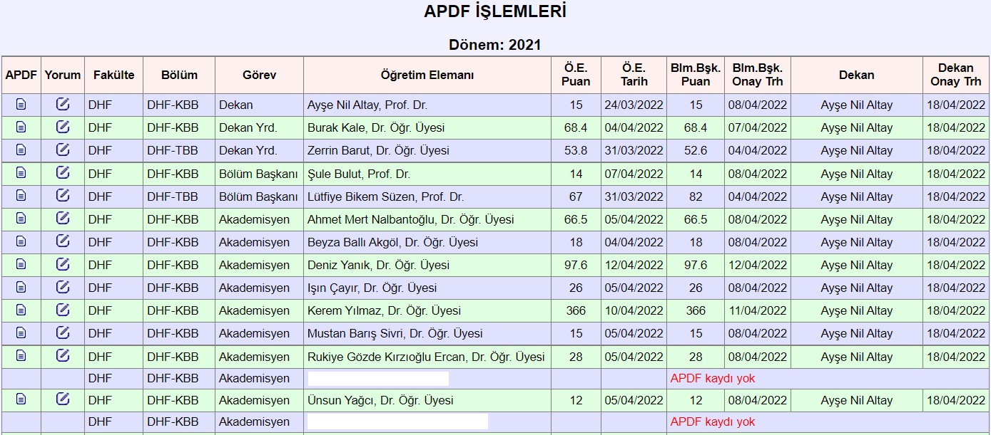
. . . . . . . . . . . . . . . .

. . . . . . . . . . . . . . . .
Resim 3.11. Kütüphane ve Dok. Md.lüğü APDF İşlemleri Ekranı
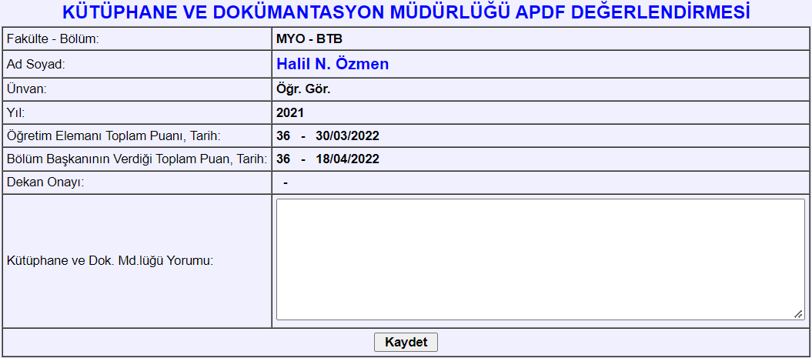
Resim 3.12. APDF Raporu İle İlgili Yorum Girişi

Akademik Performans Değerlendirme Kurulu (APDK) İşlemleri
Akademik Performans Değerlendirme Kurulu üyeleri şu işlemleri yapabilirler:
- APDF İşlemleri:
  - Üniversitedeki akademisyenlerin APD Formlarını görmek
  - APDF ile ilgili yorumları görmek, toplam puan ve performans kodu atamak,
- APDF Excel Listesi almak.
- APBS'nin Kullanım Durumunu değiştirmek
- Dönem (yıl) Değiştirmek
- AP Öğesi Kaydı Giriş / Güncelleme
- Fakülte Kaydı Giriş / Güncelleme
- Bölüm / Program Kaydı Giriş / Güncelleme
- Kullanıcı Kaydı Giriş / Güncelleme
- Kullanıcı kayıtları listesi dökümü.

APBS Sistem Yöneticisinin de yapabildiği "Fakülte Kaydı Giriş / Güncelleme", "Bölüm / Program Kaydı Giriş / Güncelleme", "Kullanıcı Kaydı Giriş / Güncelleme" gibi işlemler sonraki bölümde açıklanmaktadır.

APDK'nın APDF İşlemleri
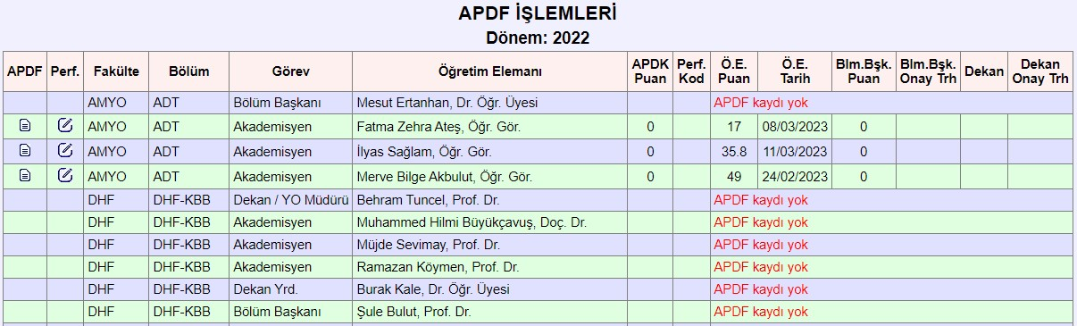
Resim 3.13. APDK'nın APDF İşlemleri Ekranı

APDF İşlemleri adımından, akademisyenlerin APDF raporları görülebilir () ve bu raporlara toplam puan ve performans kodu atanabilir ( ).

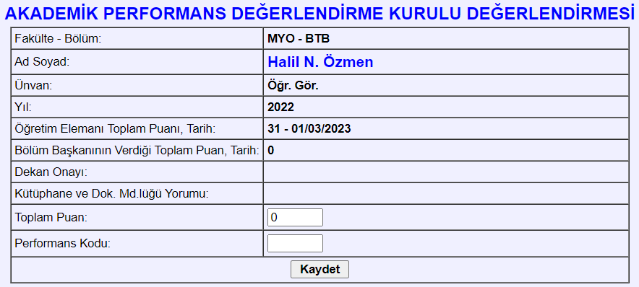APDF ile ilgili yorumları görmek, Toplam Puan ve Performans Kodu atamak
Resim 3.14. APDK'nın toplam puan ve performans kodu girişi

Aktif Yıl (Dönem) Seçimi
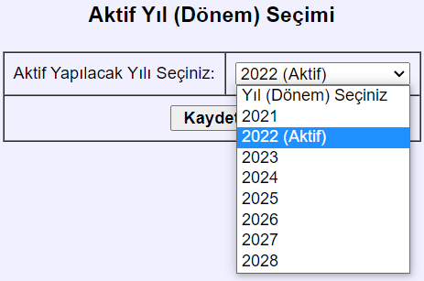Menüden "Aktif Yıl (Dönem) Seç" işlemi seçilerek, APBS'nin yeni dönem için kullanılması sağlanır.
Resim 3.15. Aktif Yıl (Dönem) Seçimi

APBS'nin Kullanım Durumunu Değiştirmek

APBS'nin kullanım durumları şunlardır:
      - APBS Kullanımda (Tüm işlemler açık.)
      - Akademisyen APDF ve Kanıt Giriş/Güncelleme kapalı
      - Bölüm Bşk. APDF Giriş/Güncelleme/Onay kapalı
      - Dekan APDF Onayları kapalı
      - APDK Puan ve Performans Kodu Girişleri Kapalı
      - APBS Bakımda (Tüm işlemler kapalı.)

2. aşamadan sonraki her durum, önceki aşamalardaki kısıtlamaları da içerir.
Örneğin "4. Dekan APDF Onayları kapalı" durumunda, hem "3. Bölüm Bşk. APDF Giriş/Güncelleme/ Onay kapalı", hem de "2. Akademisyen APDF ve Kanıt Giriş/Güncelleme kapalı" kısıtlamaları geçerlidir.

Rektörlük kullanıcıları ve APDK (Akademik Performans Değerlendirme Kurulu) üyeleri APBS'nin kullanım durumunu, menülerindeki "APBS'nin Durumunu Değiştir" işlemiyle değiştirebilirler.
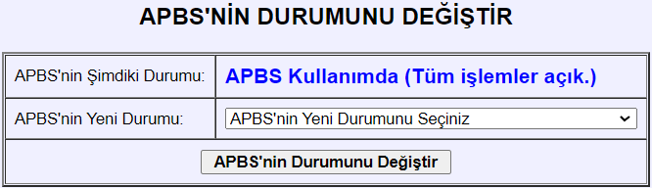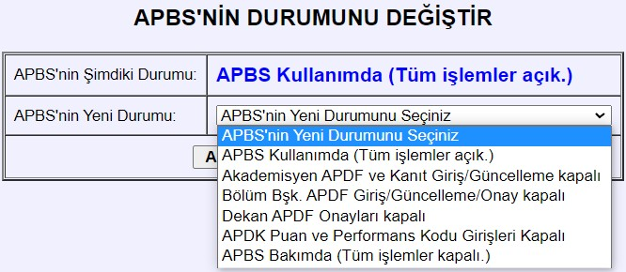

Resim 3.16. APBS'nin Durumunu Değiştirme ekranı

Destek İşlemleri

Bu işlemler APBS'nin kullanımına ilişkin bazı işlemleri ve sistemin çalışması için zorunlu olan bazı bilgilerin (akademik performans öğeleri, kullanıcı, fakülte, bölüm) giriş ve güncelleme işlemlerini içerir.

Akademik Performans Öğesi Giriş / Güncelleme

AP Öğesi Ekleme:
"AP Öğesi Kaydı Ekle" penceresindeki alanlara, eklenecek AP Öğesinin bilgileri girilir ve "Kayıt Ekle" butonuna tıklanır.

AP Öğesi Güncelleme:
"Varolan AP Öğesi Kayıtları" kısmındaki "AP Öğesi" listesinden, kaydı güncellenecek AP öğesi seçilir ve "Kaydı Getir" butonuna tıklanır. Seçilen AP öğesinin kaydı "AP Öğesi Kaydı Güncelle" penceresine gelir, "Güncelle" butonuna tıklanarak, kayıt sistemde güncellenir.
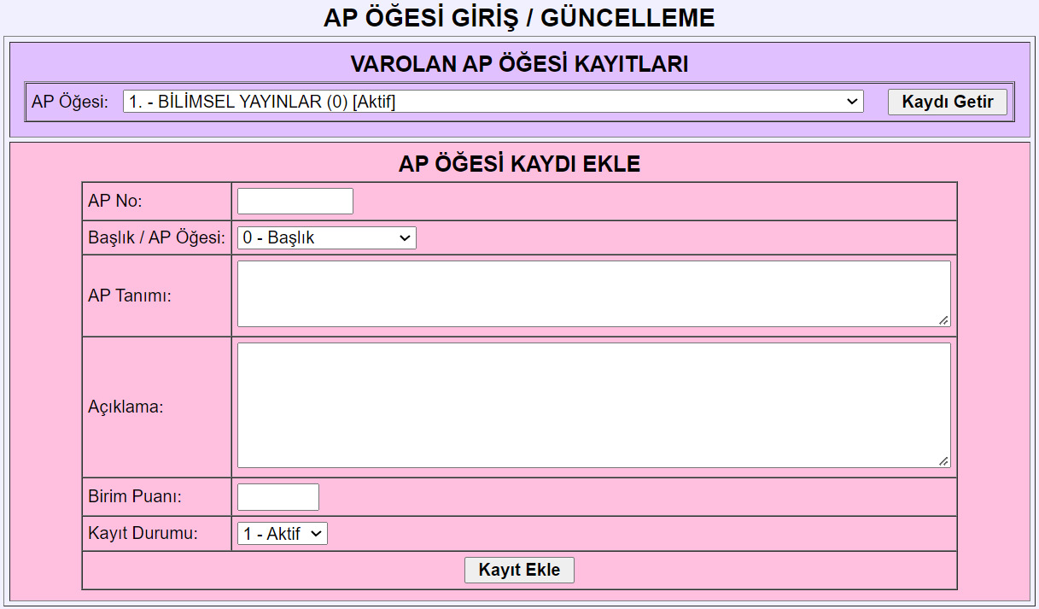
Resim 4.1. Akademik Performans öğesi kaydı ekleme ekranı
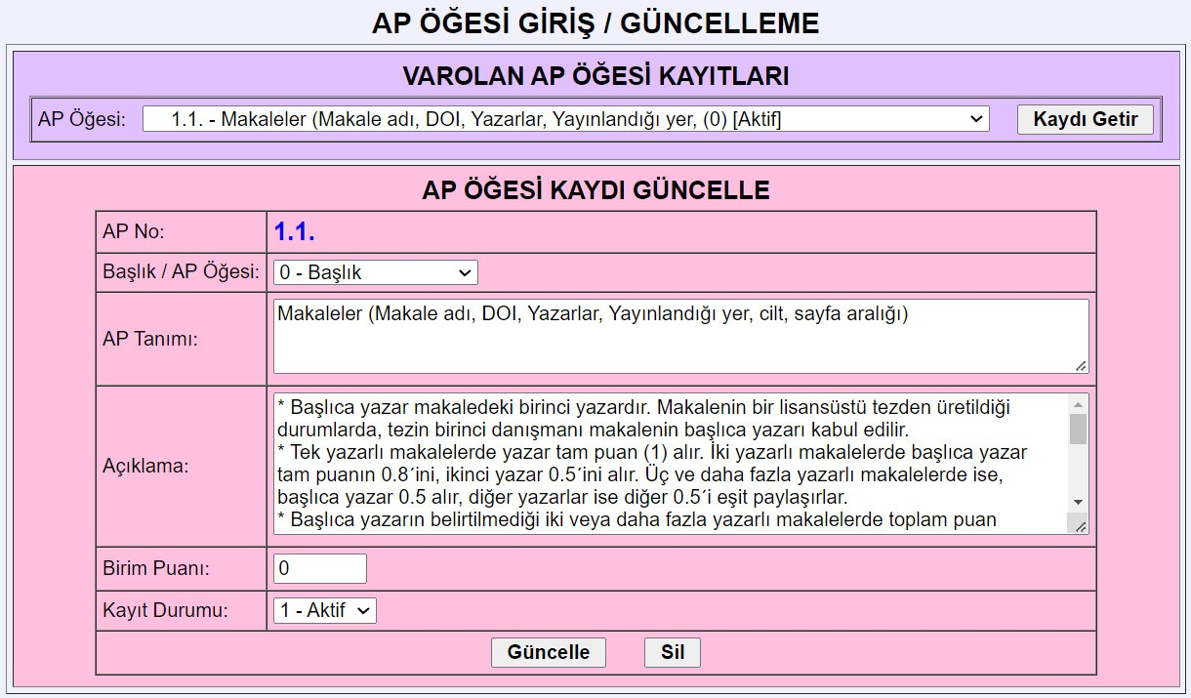
Resim 4.2. Akademik Performans öğesi kaydı güncelleme ekranı

Kullanıcı Kaydı Giriş / Güncelleme
Bu işlem, sistemi kullanacak yeni akademik personel alındığında, kullanıcıların bilgileri değiştiğinde, veya kullanıcılar üniversiteden ayrıldıklarında (kayıtlarını iptal etmek amacıyla) kullanılır.

Kullanıcı Ekleme:
"Kullanıcı Kaydı Ekle" penceresindeki alanlara, eklenecek kullanıcının bilgileri girilir ve "Kayıt Ekle" butonuna tıklanır.

Kullanıcı Bilgisi Güncelleme:
"Varolan Kullanıcı Kayıtları" listesinden, kaydı güncellenecek kişi seçilir ve "Kaydı Getir" butonuna tıklanır, getirilen kullanıcı bilgilerinde gerekli değişiklikler yapılır, "Güncelle" tıklanarak kayıt güncellenir.
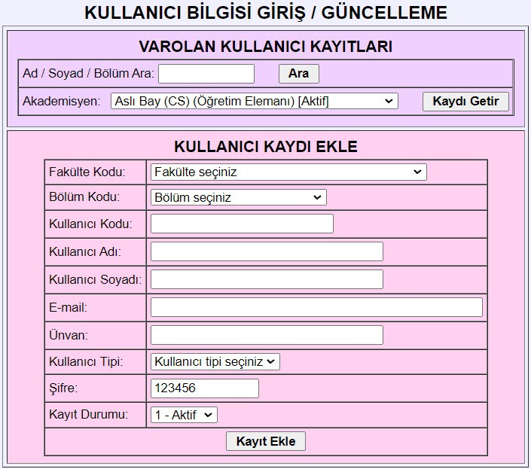
Resim 4.3. Akademik Personel kaydı ekleme ekranı
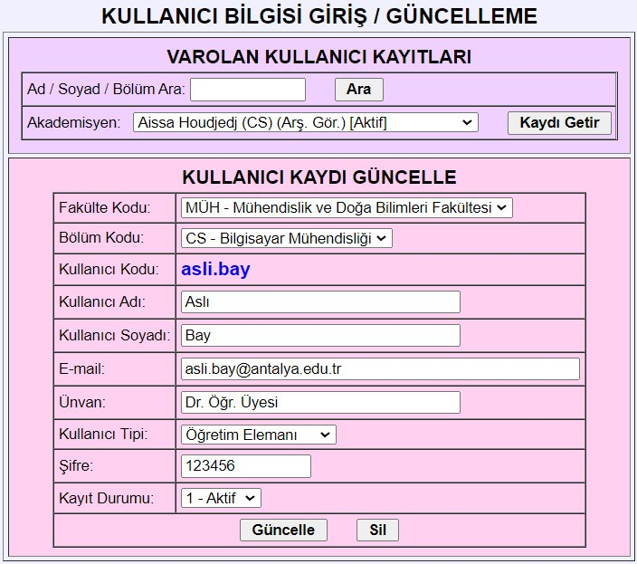
Resim 4.4. Akademik Personel kaydı güncelleme ekranı

Fakülte / Yüksek Okul Kaydı Giriş / Güncelleme

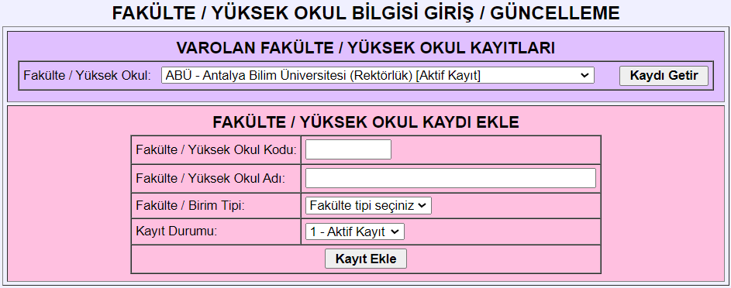
Resim 4.5. Fakülte / Yüksek Okul kaydı ekleme ekranı

Bölüm / Program Kaydı Giriş / Güncelleme

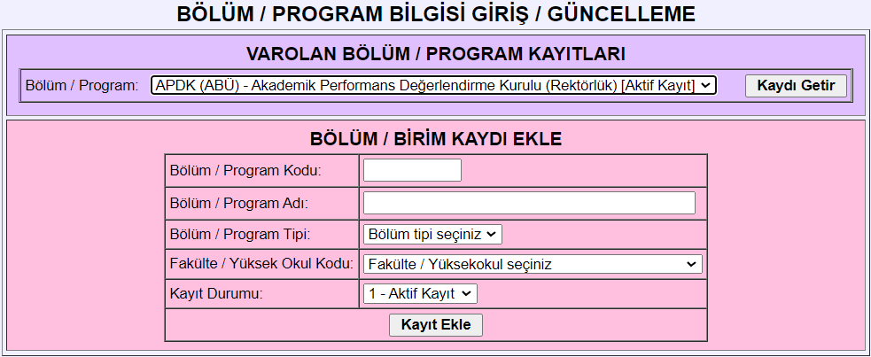
Resim 4.6. Bölüm / Program kaydı ekleme ekranı

